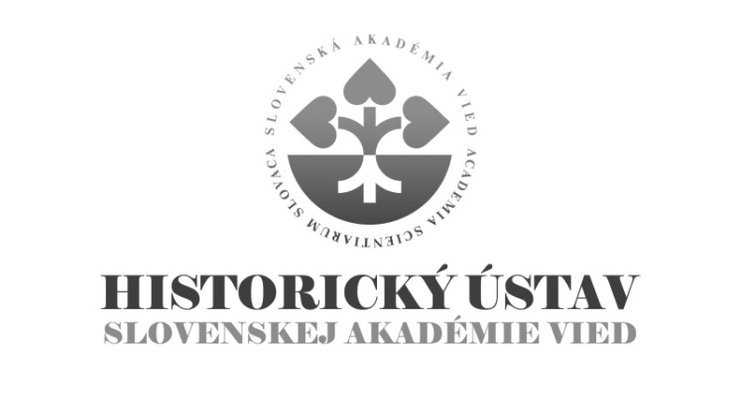

DOKTORANDSKÉ ŠTÚDIUM

Forma prijímacej skúšky:
Pohovor pred prijímacou komisiou / interview with the examination board.

Rámcový obsah prijímacej skúšky:
Prezentácia výskumného projektu a (tematické zameranie, metodologické východiská, orientácia v pramennej báze, znalosť širšieho historického kontextu). Slovenskí uchádzači o doktorandské štúdium absolvujú časť pohovoru v anglickom jazyku. Pohovor so zahraničnými uchádzačmi je vedený v anglickom jazyku, pokiaľ nie je dohodnuté inak.

Presentation of the research project (topic, methodological aspects, orientation in sources and as well as in a broader historical context). The Slovak applicants are expected to conduct part of the interview in English. In the case of foreign applicants, the interview is in English unless the parties agree otherwise.

Spôsob vyhodnocovania výsledkov prijímacej skúšky:
Zohľadňuje vedomostné predpoklady na vedeckú prácu, komunikačné predpoklady (komunikácia v rodnom jazyku, v anglickom jazyku, pracovná znalosť jazyka prameňov), osobnostné predpoklady (efektívna komunikácia, tímová práca, skúsenosti s akademickou mobilitou). Pri hodnotení bodovým rebríčkom HÚ SAV rešpektuje odporúčanú metodiku FiFUK. Na základe bodového poradia delí uchádzačov do kategórií a) vyhovel-prijať, b) vyhovel-neprijať pre nedostatok miest, c) nevyhovel.

Following aspects are considered: knowledge required for academic practice, communication skills (communication in English language, ability to understand the language of sources), effective communicational skills, teamwork skills and experience with scholarly mobility). The grading scale follows recommended pattern of the Faculty of Arts of the Comenius University. After the interview, applicants are divided into following categories: a) passed – to be admitted, b) passed – not to be admitted due to a lack of positions, c) did not pass.

Témy doktorandského štúdia
externej vzdelávacej inštitúcie
v akademickom roku 2020/2021

Filozofická fakulta, Univerzita Komenského Bratislava

Študijný odbor – slovenské dejiny

Interné doktorandské štúdium:

1) Hospodársky rozvoj miest na území Slovenska v 14. a 15. storočí (prípadová štúdia konkrétneho mesta) / Economic development of towns in the territory of Slovakia during 14th and 15th centuries (case study of a particular town)
Školiteľ/supervisor: PhDr. Martin Štefánik, PhD.

2) Šarišská šľachta v 13. 14. storočí / The nobility of Šariš/Sáros county in the 13th 14th centuries
Školiteľ/supervisor: Pavol Hudáček, PhD.

3) Vybraný aspekt z mestských dejín raného novoveku (rôzne sféry mestskej samosprávy, sociálne a ekonomické fenomény) / Selected aspect of Early Modern municipal history (various spheres of urban self-government, social and economic phenomena)
Školiteľka/supervisor: Blanka Szeghyová, PhD.

4) Viacjazyčnosť v slobodných kráľovských mestách v západnej časti Uhorska - v Bratislave a v Trnave v 16. a 17. storočí- etnické zloženie obyvateľov mesta, zmeny, ktoré nastali v bitke pri Moháči, spôsob vyučovania jazykov, spolunažívanie obyvateľov mesta - porozumenie, konflikty i spôsob riešenia konfliktov / Multilingualism in the towns in the western part of the Kingdom of Hungary (Bratislava/Pressburg and Trnava/Tyrnavia) in the 17th and 18th centuries - ethnic composition of the inhabitants, learning of languages at the universities, ecclesiastical and urban schools, how did the people of multilingual communities perceive their differences, how they managed to coexist despite linguistic, cultural and religious differences
Školiteľka/supervisor: Anna Fundárková, M.A., PhD.

5) Šľachtický rod v ranom novoveku podľa vlastného výberu (majetkové pomery, komunikácia, dvorské prostredie, mecenatúra, každodennosť) / A noble family in early modern Hungary - a case study (property, communication, court, mecenate, everyday life)
školiteľka/supervisor: Diana Duchoňová, PhD.

6) Typografické médium a ľudová kultúra v rokoch 1780 – 1848. Kultúrnohistorický pohľad na „okrajové“ žánre v kníhtlačiarskej produkcii. / Typographic medium and folk culture in the period 1780 - 1848. Cultural-historical view of “marginal” genres in book printings.
Školiteľka/supervisor: doc. Ivona Kollárová, PhD.

7) Formy sociálnej disciplinizácie v teórii a praxi osvietenstva / The forms of social disciplinization in the theory and praxis of the Enlightenment
Školiteľka/supervisor: Ingrid Kušniráková, PhD.

8) Peňažné ústavy v Bratislave v období dualizmu (profilácia, elity, obchodná činnosť) / Financial institutions in Bratislava/Pressburg in the period of dualism (profiling, elites, business activities)
Školiteľ/supervisor: Štefan Gaučík, PhD.

9) Slovenské politické elity a slovenské národné hnutie v Uhorsku v období medzi 1880 - 1920. Prípadová štúdia nedominantného nacionalistického hnutia / Slovak political elites and the Slovak national movement in the Kingdom of Hungary in 1880 – 1920. Case study of a peripheral nationalist movement
Školiteľ/supervisor: Ladislav Vörös, PhD.

10) Ekonomicko-politický vývoj na Slovensku po Nežnej revolúcii / Economical-political development in Slovakia after the Velvet revolution
Školiteľ/supervisor: PhDr. Miroslav Londák, DrSc.

11) Hospodárske vzťahy Slovenskej republiky a Protektorátu Čechy a Morava v rokoch 1939 1945 / Economic relations between Slovak Republic and Protectorate of Bohemia and Moravia 1939 1945
Školiteľ/supervisor: PhDr. Ľudovít Hallon, DrSc.

Externé doktorandské štúdium:

12) Školská správa a školské reformy v medzivojnovom období na Slovensku / The school administration and education reforms in Slovakia during the interwar period
Školiteľka/supervisor: PhDr. Ľubica Kázmerová, CSc.

13) Úteky za slobodou z komunistických pracovných táborov v ČSR v rokoch 1949-1959 / Escapes for freedom from communist working camps in Czechoslovakia during 1949-1959
Školiteľ/supervisor: PhDr. Slavomír Michálek, DrSc.

14) Kultúrno-spoločenský život na strednom Slovensku v medzivojnovom období na príklade okresov Kremnica, Banská Štiavnica a Zvolen / Cultural and social life in central Slovakia during the interwar period: case study of Kremnica, Banská Štiavnica and Zvolen districts
Školiteľ/supervisor: Karol Hollý, PhD.

15) Pozícia Vysokých Tatier ako destinácie cestovného ruchu v Československu v medzivojnovom období / The status of the High Tatras as a tourism destination in Czechoslovakia in the interwar period
Školiteľ/supervisor: PhDr. Miroslav Sabol, PhD.

16) Zdravotníctvo vo vybraných regiónoch Slovenska v rokoch 1948 1968 / Health service in the selected regions of Slovakia in the years 1948 1968
Školiteľka/supervisor: PhDr. Anna Falisová, CSc.

Bližšie informácie: https://fphil.uniba.sk/studium/pk/doktorandske-studium/prijimacie-konanie/

